**八年级历史下学期期末试题**

（总分:50分。 时间:60分钟。考试形式:开卷。)

一、选择题（本大题共25小题，每小题1分，共25分。）

1．国家主席习近平勉励大家，“每个人都有理想和追求，都有自己的梦想。现在，大家都在讨论中国梦，我认为，实现中华民族伟大复兴，就是中华民族近代以来最伟大的梦想。”回首往昔，中华民族摆脱屈辱，终于站起来了，不断追梦开始于

A.中华民国的成立 　 B.渡江战役的胜利

C. 新中国的成立 　　　　 　　　　D.一五计划的完成

2．2017年5月，在某次重大的庆祝活动中，藏民www.dearedu.com边巴接受记者采访时说“对于国家而言，它意味着祖国大陆的统一、边防的巩固，对藏民而言，意味着旧社会的结束、新生活的开始。”这次活动纪念的是

A.设置宣政院 　 B.设置驻藏大臣 　 C.西藏和平解放 　 D.册封达赖喇嘛

3．侯永禄是陕西省的一位普通农民，www.dearedu.com从1940年起他开始写日记，一直坚持到2004年3月。下面的日记内容能够反映20世纪50年代土地改革运动的是

A．“当看到写着自己名字的木牌子立在田间地头时，一些人禁不住热泪满面。”

B．“（村里）形成了‘干活磨洋工，吃饭放卫星’的现象。”

C．“干部脱离实际、胡吹虚报产量，和实际相去甚远。”

D． “不管怎么说,大包干就是好，大锅饭就是不怎么样。”

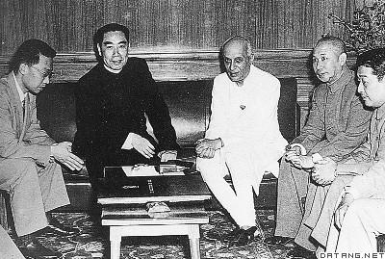4．右图是20世纪50年代周恩来总理访问印度时与印度总理尼赫鲁举行会谈的情景。中国在和印度交往中首次系统提出，后来成为处理国与国之间相互关系基本准则的是

A．“求同存异”方针

B．和平共处五项原则

C．构建人类命运共同体

D．不结盟政策

5．1956年是“非同寻常的一年”。发生在这一年的有

①第一届全国人大胜利召开　②“三大改造”基本完成　③中共“八大”胜利召开　④中国重返联合国

A．①②　　　　　　B．①③　　　　　　C．②④　　　　　D．②③

6．“文化大革命”给党、国家和各族人民带来新中国成立后最严重的挫折。它给我们的教训是在社会主义建设中

①应该沿用和照搬革命战争时期的方法　②要从本国国情出发　③要遵循客观经济规律　④要走可持续发展之路

A．①②③　　　　　B．①②④　　　　　C．②③④　　　　D．①③④

7．20世纪60年代，在河南兰考有一首民谣：“故道黄河东流去，留下一片黄沙地。党为了咱除‘www.dearedu.com三害’，派来一位好书记。”民谣中的“好书记”是

A.王进喜 　B.邓稼先 　　　 C.焦裕禄 　　 D.孔繁森

8．八（1）班准备举行一场有关邓稼先、王www.dearedu.com进喜、焦裕禄、雷锋先进事迹故事会，想请你为本次故事会拟一个主题，你认为最恰当的应是

A.科技战线的前沿人物 B.艰苦创业年代的楷模

C.石油战线的时代标兵 D.国防建设的模范人物

9．1972年尼克松访华，下飞机后主动伸手与周恩来总理握手。尼克松事后写到：“当我们的手相握时，一个时代结束了，另一个时代开始了。”这句话意味着

A．中美关系开始由敌对走向正常化 B．中美两国正式建立外交关系

C．中美两国的分歧从此消失 　　　D．美国开始放弃干涉中国内政

10．党的十一届三中全会就体现党的指导思想及决定党和国家重大方针政策的实际作用来看，已经成为中共中央领导集体核心的是

A．毛泽东　　　　　　B．邓小平　　　　　　C．江泽民　　　　D．胡锦涛

11．党的十一届三中全会后，神州大地掀起了改革的热潮。改革首先取得革命性突破是在

A．农村　　　　　　　B．内地　　　　　　　C．城市　　　　　D．国企

12．“大包干大包干，直来直去不拐弯。保证国家的，留足集体的，剩下都是自己的。”这首顺口溜赞扬的是

A．土地改革运动

B．农业合作化运动

C．人民公社化运动

D．家庭联产承包责任制

1www.dearedu.com3．中共十一届三中全会与中共八大的共同点是

A．都主张以经济建设为中心，发展生产力

B．都主张对内改革、对外开放

C．都主张人民公社化运动

D．都纠正了我党在前一段时期错误的方针政策

14．2018年4月13日，习近平主席郑重宣布，党中央决定支持海南全岛建设自由贸易试验区。今年是海南建省并被确立为经济特区

A．1www.dearedu.com0周年　　　　　B．20周年　　　　　C．30周年　　　　　D．40周年

15．改革开放后，建设有中国特色社会主义成为我国改革开放和现代化建设的努力方向。中国特色社会主义理论的提出是在

A．中共十一届三中全会　　　　　B．中共十二大

C．中共十三大　　　　　　　　　D．中共十五大

16．新中国建立后，实现了少数民族当家作主的愿望，保证了祖国统一和民族团结，改变了少数民族地区的落后面貌，促进了少数民族经济、政治、文化的发展。少数民族地区的这一变化主要得益于

A．民族区域自治制度的实行 B．“一国两制”的实践

C．土地改革的进行 D．对外开放的实行

17．新中国成立后，为保卫新生的人民共和国，人民解放军开始了正规化、现代化建设。在人民解放军的编制序列中，第一次出现了空军的正规编制是在

A．1927年　　　　　　B．1945年　　　C．1949年　　　　D．1950年

18．2015年12月，我国成立了中国人民解放军火箭军。火箭军的前身是

A．陆军部队　　　　　B．海军部队　　　C．空军部队　　　　D．战略导弹部队

19．人民解放军面对国家安全需求变化和世界军事发展新趋势，在服从和服务于国家建设大局的前提下，实施科技强军战略。这一战略性转变开始于

A．新中国成立后　　　B．三大改造后　　C．文化大革命中　　D．改www.dearedu.com革开放后

20．“两弹一星”是新中国国防尖端科技发展和综合国力不断增强的象征。“两弹一星”指的是

A．原子弹、氢弹、人造地球卫星

B．原子弹、导弹、人造地球卫星

C．导弹、氢弹、人造地球卫星

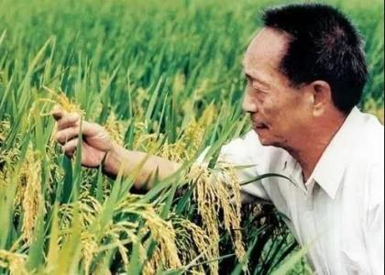D．导弹、氢弹、神舟飞船

21．右图标题是“袁隆平在稻田中开展研究”。他研究的是

A．籼型杂交水稻

B．中国原生水稻

C．超级杂交水稻

D．中国常规水稻

22．第一位获诺贝尔奖的中国籍科学家、也是首位获诺贝尔生理学或医学奖的华人是

A．邓稼先　　　　　B．袁隆平　　　　　　C．屠呦呦　　　　D．于敏

23．新中国成立后，随着经济建设的大规模展开，繁荣和www.dearedu.com发展社会主义科学文化事业，成为探索中国社会主义建设道路的重要内容。新中国文学艺术工作和科学研究工作的重要方针是

A．科教www.dearedu.com兴国　　　　B．两个凡是　　　　　C．求同存异　　　　D．“双百”方针

24．面对世界范围内科学技术的迅猛发展和我国社会主义现代化建设的开展，1988年9月，邓小平从全新的角度，对科学技术在社会生产力和当代经济发展中的重www.dearedu.com要作用作出了明确的理论概括，提出了

A．百花齐放，百家争鸣　　　　　B．科学技术是第一生产力

C．解放思想，实事求是　　　　　D．教育要面向现代化，面向世界，面向未来

25．中共中央、国务院在《关于加速科学技术进步的决定》中，明确提出实施科教兴国战略，强调必须坚持以教育为本，把科技和教育摆在经济、社会发展的重要位置，增强国家的科技实力。颁发《关于加速科学技术进步的决定》是在

A．1994年　　　　　B．1995年　　　　　C．1996年　　　　　D．1997年

二、非选择题（本大题共3小题，26题8分，27题9分，28题8分，共25分）

26. 《人民日报》的每一篇社论都是流淌着的历史，足以勾勒出当代中国社会变迁的轨迹。请阅读下列材料，回答问题（8分）：材料一　 “工业化――这是我国人民百年来梦寐以求的理想，这是我国人民不再受帝国主义欺负不再过穷困的生活的基本保证，因为这是全国人民的最高利益。全国人民，必须同心同德，为这个最高利益共同奋斗”       ――1953年1月1日社论

材料二　“用最高的速度来发展我国的社会生产力，实现国家的工业化和农业现代化，是总路线的基本精神……速度是总路线的灵魂。”  　 ――1958年6月21日社论

材料三　“人有多大胆，地有多大产”“地的产是由人的胆决定的”。

――1958年8月3日社论

材料四　“我们怀着十分兴奋的心情跨入一九七九年。”“把全党工作的着重点转移到社会主义现代化建设上来，是一个伟大的战略转变。” “世界上没有一个现代化国家是闭关自守搞起来的。美国经济技术的强大，日本能够后来居上，其中一个重要原因，就是他们广泛采用世界各国的技术专长，把世界上主要的先进技术集中起来。”

――1979年1月1日社论

（1）依据材料一结合所学知识回答：全国人民的“最高利益”指的是什么?(1分)为实现“最高利益”，我国开始执行国家建设的什么计划？（1分）全国人民“积极奋斗”取得了许多重要成果，请举一例。（1分）

（2）与材料二、材料三相关的历史事件是什么？（1分）请用一句话评价这一历史事件(1分)。

（3）为赶超美日等先进国家，1980年我国建立了4个经济特区，这4个经济特区www.dearedu.com地处我国什么区域？ (1分) 进入21世纪，我国对外开放步入新阶段的重要标志是什么？(1分)

（4）综合上述材料，结合所学知识，你认为如何才能实现我国经济建设的持续发展?(1分)

27．美国《时代》周刊被誉为当代最具有代表性和影响力的刊物，我国领导人邓小平先后8次登上《时代》周刊封面。根据下面的三幅图及有关内容，回答问题（9分）：

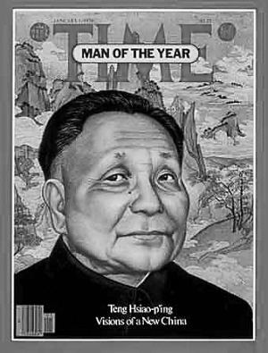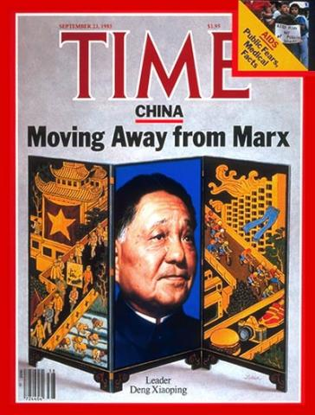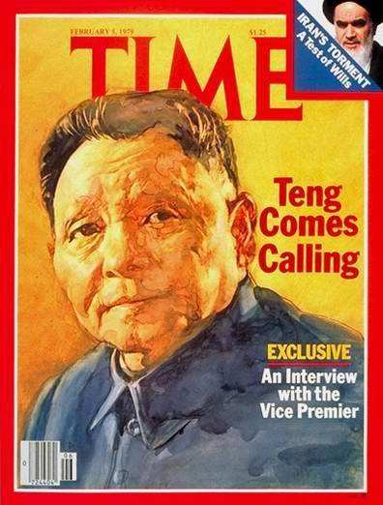

图一《邓小平，中国新时代的形象》　　图二《邓来了》　　　图三《中国正在远离马克思》

（1）图一是1979年1月1日出版的《时代》周刊封面，标题是《邓小平，中国新时代的形象》。《时代》周刊说，邓小平获选为1978年度风云人物是因为邓小平把中国的大门向世界打开了，让中国走向世界，同时让世界走进中国。标题所说的“中国新时代”开始于哪一次会议？（1分）这次会议作出了怎样的历史性决策？（1分）中国从此走上了什么新道路？（1分）

（2）图二是时隔一个月，1979年2月5日，邓小平的头像再次出现在《时代》周刊封面上，标题是《邓来了》，反映的是邓小平访美一事。新中国成立以后，中美之间经历了“敌对－缓和－正常化”三个阶段。“敌对”指的是什么事件？（1分）中美关系“正常化”的标志是什么？（1分）

（3）在什么时间召开的什么会议上，中国共产党把邓小平理论和马克思列宁主义、毛泽东思想作为自己的行动指南？（2分）

（4）图三是1985年9月23日的《时代》周刊封面。标题是《中国正在远离马克思》，画面很清楚地对毛泽东和邓小平两个不同时代的生活进行了对比。左边是游行的队伍高举着马克思的画像，农民在田里插秧；右边是忙忙碌碌的上班族，高楼大厦，汉堡包，照相机等消费品。你认为这幅图的标题“中国正在远离马克思”说法对吗？为什么？（2分）

28www.dearedu.com．中华民族有着悠久的历史，有着强大的凝聚力，几千年来，各民族生生不息，共同创造了灿烂的中华文明。在历史发展长河中，统一成为历史发展的主流，统一更是国家www.dearedu.com振兴的重要基础。阅读下列材料，回答问题（8分）：

材料一 香港、澳门回归以来，“一国两制”实践取得举世公认的成功。事实证明，“一国两制”是解决历史遗留的香港、澳门问题的最佳方案，也是香港、澳门回归后保持长期繁荣稳定的最佳制度。　　　　　　　　　――习近平　《十九大报告》

材料二 1992年11月，海峡两岸关系协会与台湾海峡交流基金会在事务性商谈中各自以口头方式表述……，史称“九二共识”。――北师大版《中国历史》八年级下册

材料三 台湾当局行政机构负责人赖清德近来言语放浪得很，一会儿标榜自己“的确是台独工作者”，一会儿又声称台湾是“主权独立国家”，被国台办发言人多次点名痛斥仍不收敛。……“台独”终归是死路一条。挑衅一中红线必然损害民生福祉、危害台海和平，哗众取宠、执迷不悟必将受到人民的谴责和历史的惩罚。

――新华网　4月3日《三问“台独工作者”赖清德》

材料四　2www.dearedu.com018年以来，美国方面在台湾问题上动作很多，除了“台湾旅行法”，“国防授权法”呼吁对台军售正常化，评估美台军舰互访的可能性；美国国会还有其他涉台法律待通过，比如“台湾安全法”等等。中国政府和人民坚决反对和谴责其严重损害中国利益和中美关系的行径。　　　　　　　　　――综合自央广网

（1）香港是什么时候回归祖国的？（1分） “一国两制”首先是针对什么问题提出来的？（1分）

（2）香港、澳门顺利回归的根本原因是什么？（1分）

（3）根据材料二，结合所学知识，说一说台湾是哪一年与祖国大陆分离的？（1分）“九二共识”的具体内容是什么？（1分）

（4）材料三和材料四说明祖国统一遇到的阻碍分别是什么？（2分）

（5）综合上述材料，谈谈你对祖国统一的认识。（1分）

期期末考试

八年级历史参考答案

一、选择题（共25小题，每小题1分，共25分）

|  |  |  |  |  |  |  |  |  |  |  |  |  |  |
| --- | --- | --- | --- | --- | --- | --- | --- | --- | --- | --- | --- | --- | --- |
| 题号 | 1 | 2 | 3 | 4 | 5 | 6 | 7 | 8 | 9 | 10 | 11 | 12 | 13 |
| 答案 | C | C | A | B | D | C | C | B | A | B | A | D | A |
| 题号 | 14 | 15 | 16 | 17 | 18 | 19 | 20 | 21 | 22 | 23 | 24 | 25 |  |
| 答案 | C | B | A | C | D | D | B | A | C | D | B | B |  |

二、非选择题（本大题共3小题，26题8分，27题9分，28题8分，共25分）

26. （8分）（1）工业化（或：实现工业化）（1分）。第一个五年计划（1分）。鞍山钢铁公司、武汉钢铁公司、长春第一汽车制造厂、沈阳第一机床厂、试制成功第一架喷气式飞机、武汉长江大桥等（1分，任意一个即可）

（2） “大跃进”和人民公社运动（1分）。“大跃进”和人民公社运动是我国探索社会主义道路过程中的一次严重挫折（1分）。

（3）东南沿海（1分）。加入世界贸易组织（1分）。

（4）①以经济建设为中心，②遵循经济规律，③坚持改革开放，④坚持科技创新，⑤走科教兴国之路等（任意一点或其它言之有理也可）。（1分）

27.（9分）（1）www.dearedu.com中共十一届三中全会（1分）。把党和国家工作中心转移到经济建设上来、实行改革开放（1分）。建设中国特色社会主义的新道路（1分）。

（2）抗美援朝（1分）。中美建交（1分）。

（3）1997年9月（1分）。中共十五大（中国共产党第十五次全国代表大会）（1分）。

（4）不对（1分）。中国进行改革开放，建设中国特色社会主义，是马克思主义与中国国情相结合的结果（或：邓小平理论是马克思主义与中国国情相结合的产物，是中国的马克思主义。大概意思、其它言之有理也可）。（1分）

28. （8分）（1）1997年7月1日（1分）（只写1997年不得分）。台湾问题（1分）。

（2）改革开放以来，中国的综合国力不断增强，国际地位不断提高。（或：中国的综合国力不断增强）（1分）

（3）1949年（1分）。海峡两岸均坚持一个中国原则。（1分）

（4）①台独势力的阻扰，②外国反华势力的干涉。（大致意思即可）（2分）

（5）①祖国统一是历史发展的必须趋势，②祖国统一是中华民族的共同心愿，③祖国统一有利于实现中华民族伟大复兴，④祖国统一有利于实现中国梦，⑤要坚持与各种分裂势力作斗争等。（任意一点即可）（1分）